Краснодарский край
муниципальное образование город Армавир
муниципальное бюджетное общеобразовательное учреждение
основная общеобразовательная школа № 16

Разработка Единого Всекубанского классного часа

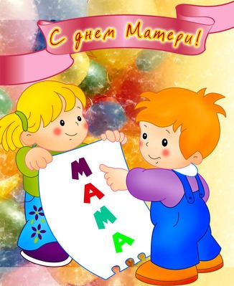
Выполнил
Мешайкин Павел Михайлович
учитель истории и кубановедения

г. Армавир, 2012

Тема: «Главное слово на любом языке».
Цель: воспитание у школьников чувства уважения и любви к самому близкому, верному, преданному человеку - маме;
Задачи:
- дать учащимся возможность вглядеться в самого близкого человека – маму, способствовать проявлению положительных эмоций, внимания, любви, чуткости и заботы к маме;
- формирование у ребят уважительное отношение к своему дому, семье и культуру взаимоотношений родителей и детей;
Оборудование: мультимедийное оборудование, бумага (однотонная или цветная), нарезанная квадратами, клей ПВА, канцелярские скрепки; интернет ресурсы.
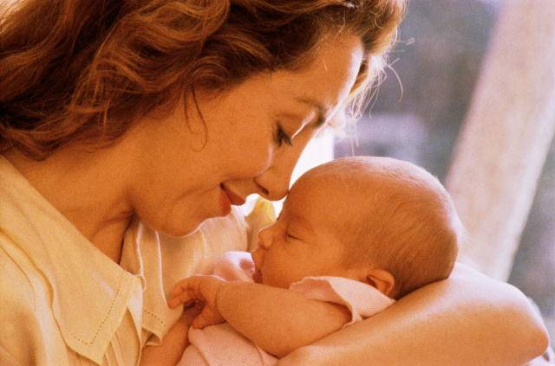
Родиться стоит поздно или рано
хотя бы для того на этот свет,
Чтоб вымолвить впервые слово “МАМА”,
Которого священней в мире нет.
Слайд №1.
Учитель:
Добрый день! Сегодня наш классный час посвящен празднику самого дорогого для каждого из нас человека - Дню Матери.
В России, праздник День матери празднуется в последнее воскресенье ноября, установленный Указом Президента Российской Федерации Б. Н. Ельцина № 120 “О Дне матери” от 30 января 1998 года. И хотя этот праздник стали отмечать сравнительно недавно , во все времена мама была и остается самым главным и близким человеком.
Интересно, а в других странах мира празднуется этот праздник?
( Учащимся заранее было дано задание
- подготовить сообщения)
Оказывается, во многих странах мира отмечают День матери, но в разное время. При этом, в отличие от Международного женского дня 8 марта, в День матери поздравляют только матерей и беременных женщин, а не всех представительницы женского пола.
- Идея чествования всех матерей мира в один особый день родилась в Англии. В самом начале 17 века в четвертое воскресенье поста люди стали праздновать Воскресенье матери (Mothering Sunday). Это был праздник всех матерей Англии. По мере распространения христианства в Европе, это воскресенье стало праздником Матери Церкви – духовной силы, дающей жизнь и защищающей ото зла. Со временем церковный праздник слился воедино с праздником светским. Так как это было время богатых аристократов и огромных особняков, большая часть прислуги работала и жила в домах своих хозяев. В Воскресенье матери все слуги получали выходной, они возвращались в свои семьи, чтобы провести этот день со своими матерями. Праздничную атмосферу этому дню придавал специальный торт, называемый "материнский торт". В этот день полагалось навещать матерей и приносить им в подарок такой торт в обмен на материнское благословение. В наши дни День матери в Великобритании празднуют 2 марта.
Слайд №2
- День матери отмечается в Австрии, как и во многих других странах, каждое второе воскресенье мая. Традиции празднования этого дня очень похожи на традиции 8 Марта в России. Обычно дети на этот праздник преподносят небольшие букетики весенних цветов. В школе и на специальных занятиях детям помогают учить стихи и мастерить подарки. Этому празднику посвящаются многочисленные развлекательные мероприятия, кондитеры выпекают специальные торты, а в меню ресторанов появляются специальные кушанья.
Слайд №3
- Впервые день матери в Германии был отмечен в 1923 году, как национальный праздник отмечается с 1933 года. В Тюрингии (одна из 16 федеральных земель Германии) в средние века было воскресенье (обязательно весной, потому что весна – это начало жизни, а мать дарит эту жизнь), в которое посещали родственников и желали богатство и процветания. Отдельно и с большими почестями благословляли в этот день мать. Традиция ежегодного и общенародного праздника дня матери пришла в Германию из США в начале 20 века. Именно тогда и укрепился обычай праздновать его в мае. Матерям дарят в этот день цветы, маленькие сувениры, приятные мелочи, неожиданные сюрпризы и горячие поцелуи. Хотя главный подарок – это внимание. Взрослые дети посещают дом родителей.
Слайд №4
- Возникновение этого праздника в Канаде - результат неустанных усилий американки мисс Анны Джарвис из Филадельфии, которая хотела выразить признание не только своей матери, вырастившей 11 детей, но и всем матерям вообще. Она смогла убедить самого Президента Вильсона в необходимости официального празднования, и в 1914 году второе воскресенье мая было назначено в Америке Маминым днем. К идее официально организованного воздаяния в этот день почестей и благодарностей матерям присоединились и канадцы. В этот день дарят мамам подарки, делают им всякие приятные. Обычно все члены семьи встают в этот день спозаранку, зато мамин утренний сон оберегают особенно тщательно. И пока мама спит, готовят для нее все вместе самые любимые ее кушанья, а когда она проснется, подают ей завтрак прямо в постель. Ведут себя с ней весь день как с королевой, всячески ублажая и развлекая ее. Единственное, что позволяется ей делать в этот день - это открывать входную дверь, когда послышится звонок рассыльного, доставившего заранее заказанный для нее подарок или роскошный праздничный букет.
Слайд №5
- Испокон веков отмечается он в Армении и армянских диаспорах как День Женщины, Матери, красоты и весны. По православному календарю - это день Благовещения. Согласно библейским писаниям, 7 апреля ангелы-хранители сообщают Божьей матери, что у нее через 9 месяцев родится ребенок. Отсюда этот день и есть Благовест. В современной Армении это национальный, но не официальный праздник. В этот день мужчины делают подарки своим матерям, женам, сестрам, любимым подругам.
Слайд №6
- Ежегодно каждое второе воскресенье мая в Бразилии отмечают День матерей - Dia das Mães. В Бразилии распространены большие семьи, с тремя-четырьмя детьми, поэтому нетрудно представить, каким сердечным и важным стал такой день. Сегодня этот популярный и уважаемый праздник проходит, как правило, в семейном кругу, а вот накануне в дошкольных и школьных учреждениях дети с преподавателями усердно готовят праздничные представления и подарки для мам.
Слайд №7
- О Дне матери в Японии узнали в 1915 году благодаря иностранке, профессору миссионерского Университета Аояма Гакуин. Долгое время существовала традиция в День матери прикалывать на грудь гвоздику - символ любви матери к ребенку. Красной гвоздикой украшали одежду дети, чьи матери живы, а белой - дети, лишившиеся матерей. В 60-е годы белую гвоздику упразднили по этическим причинам, а красная гвоздика сопровождает День матери в Японии и по сей день. Слайд №8

- В Финляндии День матери празднуют с 1918 года. Во второе воскресенье мая женщины получают подарки от своих детей, им преподносят цветы и открытки, сделанные своими руками, говорят слова благодарности. Заслуженным матерям, прежде всего матерям-героиням, президент вручает орден Белой розы, учрежденный К. Г. Маннергеймом в 1919 году. В последние годы эту награду получают и матери, воспитывающие детей-сирот. Во второе воскресенье мая в Финляндии поднимается государственный флаг. Это официальный выходной. Слайд №9.
Учитель:
Мама - самое прекрасное слово на земле. Это первое слово, которое произносит человек, и звучит оно на всех языках одинаково нежно.
Кубань - многонациональный край! Давайте попробуем представить себя в семьях разных национальностей и позвать маму.
(Учащимся раздаются карточки со словом "мама" на разных языках, которые они должны зачитать вслух.)
МАМО - украинский язык
МАМА - белорусский язык
МАЙРИК - армянский язык
ЯНЭ - адыгейский язык
АНА – азербайджанский язык
АНИ - татарский язык
АНАМ – туркменский язык
АННЭ - персидский язык
ДЭДА - грузинский язык
МАММА - греческий язык
АНА - турецкий язык
Учитель:
Каждой маме всегда приятно получить от своих детей цветы, тем более, если они сделаны своими руками.
Сейчас предлагаю вам сделать своим мамам небольшой букетик (оригами) ПРИЛОЖЕНИЕ
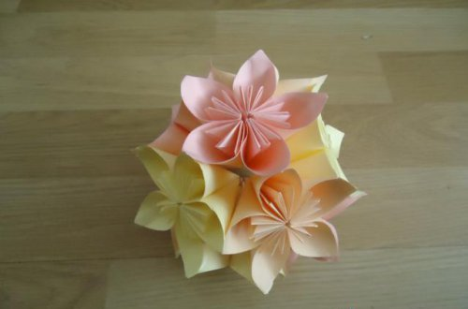
Учитель:
Ребята, на каком бы языке мы не произносили это волшебное слово, ближе и дороже человека на этом свете нет. Именно МАМА подарила вам жизнь. Помните об этом и берегите свою МАМУ!
Как бы ни манил вас бег событий,
Как ни влек бы в свой водоворот,
Пуще глаза маму берегите
От обид, от тягот и забот.
Боль за сыновей – сильнее мела
Выбелила косы добела.
Если даже сердце очерствело,
Дайте маме капельку тепла!
Если стали сердцем вы суровы,
Будьте, дети, ласковее с ней.
Берегите мать от злого слова,
Знайте, дети ранят всех больней!
Если ваши матери устали,
Добрый отдых вы им дать должны…
Берегите их от черных шалей!
Берегите женщин от войны!
Мать уйдет, в душе оставив рану.
Мать умрет, и боли не унять…
Заклинаю: берегите маму!
Дети мира, берегите мать!
Р. Гамзатов

ПРИЛОЖЕНИЕ.

Оригами. Цветочный шар.

Для того, чтобы сделать цветочный шар оригами, нам понадобится:
• Бумага (однотонная или цветная), нарезанная квадратами. Можно использовать блоки для записей со стороной 7см. Из квадратов со стороной 7см получается шар, диаметром примерно 13 см.;
• Клей ПВА;
• Канцелярские скрепки;
• палочка и т.п.;

2. Складываем лепестки для цветов. Для этого берем квадратик и складываем его по диагонали. Получается треугольник.



3. Загибаем оба уголка к вершине нашего треугольника так, чтобы получился правильный ромб.

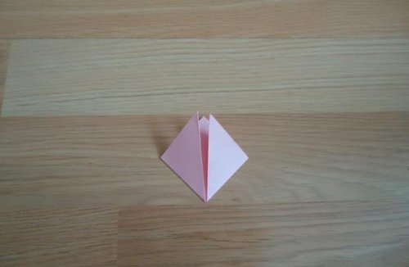

4. Теперь поочередно выворачиваем уголки наружу.

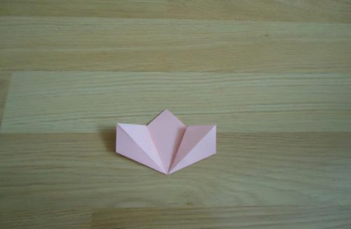

5. Загибаем по направлению к себе выступающие части (ушки).

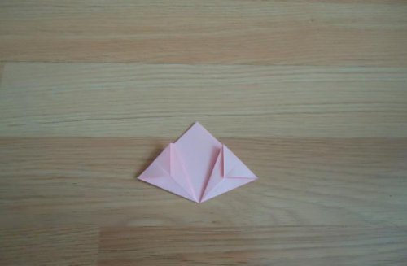

6. Складываем наши уголки по линии сгиба вовнутрь.

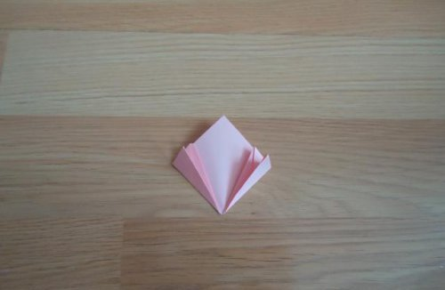

7. Намазываем клеем половинки уголков и склеиваем друг с другом. Ждем когда высохнет клей. Получился один лепесток.

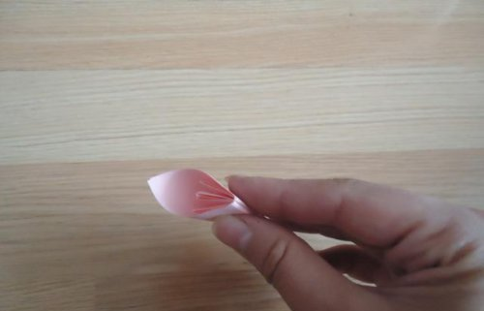

8. Для одного цветка нужно пять таких лепестков.

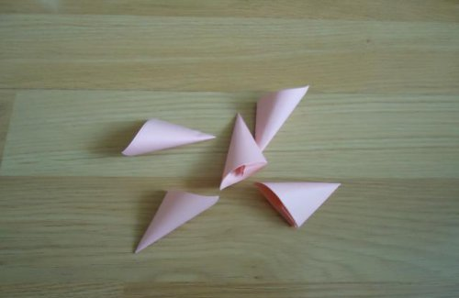

9. Склеиваем между собой все пять лепестков, получается цветок.

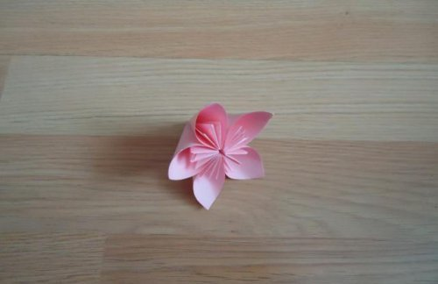

10. Нам нужно сделать 12 цветков. Они могут быть одного цвета, могут быть разноцветными, кому как нравится.

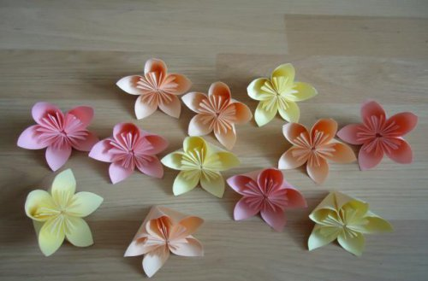

11. Когда все цветы готовы, начинаем собирать шар. Сначала собираем две половинки по 6 цветов в каждой. Места соприкосновений фиксируем скрепками.

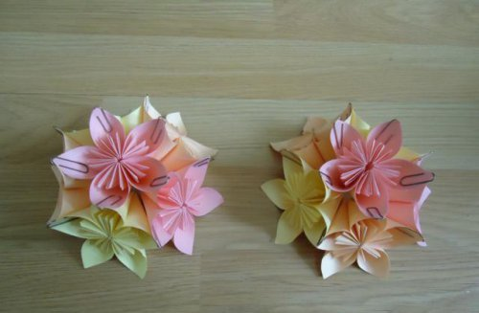

12. Затем соединяем скрепками две половины шара. Вот что примерно должно получится. Пока мы не зафиксировали все клеем, цветы можно поменять местами.

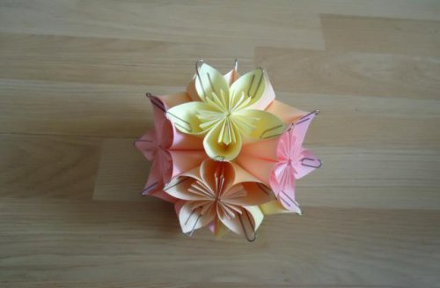

13. Когда композиция готова, склеиваем клеем места соприкосновений лепестков. Даем клею высохнуть. Получается вот такой шар из цветов.

14. В отверстие между цветами продеваем палочку и т.п. Цветок готов!

